Wykład 4

Półprzewodnik w stanie nierównowagi termodynamicznej
W stanie równowagi termodynamicznej koncentracje elektronów i dziur określają wzory (3.5) i (3.6). Koncentracje te są utrzymywane na stałym poziomie wskutek zachodzącym ciągle procesom generacji i rekombinacji nośników ładunku. Na praktyce działanie wszelkich elementów półprzewodnikowych, takich, np. jak fotodetektory, tranzystory, diody elektroluminescencyjne itd., zachodzi w stanie zakłóconej równowagi termodynamicznej. W sposób najbardziej ogólny stan nierównowagi półprzewodnika można określić jako taki stan, w którym nie jest słuszne prawo działania mas
$n⋅p≠n_{i}^{2}=n_{0}p_{0}$ , (4.1)
gdzie $n$ i $p$ - koncentracje elektronów i dziur w stanie nierównowagowym półprzewodnika, a $n_{0}$ i $p_{0}$ - koncentracje elektronów i dziur w stanie równowagowym półprzewodnika.
Jeżeli do półprzewodnika nośniki ładunku są dostarczane, to $n⋅p>n_{i}^{2}$ i mówi się o wstrzykiwaniu (iniekcji) nośników. Jeżeli $n⋅p<n_{i}^{2}$ mówi się o wyciąganiu (ekstrakcji) nośników.

Sposoby generacji nośników nadmiarowych
Warunki równowagi termodynamicznej mogą być zakłócone przez wprowadzenie do półprzewodnika dodatkowych (nadmiarowych) nośników ładunku. Nośniki nadmiarowe powstają w półprzewodnikach wskutek głównie trzech procesów:
- optycznej generacji par elektron-dziura,
- wstrzykiwaniu nośników,
- jonizacji atomów półprzewodnika.
Optyczna generacja par elektron-dziura zachodzi wskutek napromieniowania go światłem o częstości większej niż ${E_{g}}/h$, gdzie $E_{g}$ - szerokość przerwy energetycznej.
Proces wstrzykiwania albo wyciągania nośników zachodzi, gdy przez specjalną elektrodę, emiter, połączoną z półprzewodnikiem, płynie prąd elektryczny. Emiterem może być styk półprzewodnika z metalem albo styk (złączę) dwóch różnych półprzewodników.
Jeżeli w półprzewodniku istnieją niezjonizowane domieszki donorowe, to napromieniowanie go światłem o energii większej niż energia jonizacji domieszek może spowodować wytworzenie nadmiarowego elektronu w pasmie przewodnictwa. W przypadku domieszki akceptorowej absorpcja światła przez domieszkę generuje powstawanie nadmiarowej dziury w pasmie walencyjnym.

Czas życia nośników nadmiarowych
Półprzewodnik wytrącony ze stanu równowagi termodynamicznej, po usunięciu źródła generacji nadmiarowych nośników, powraca do stanu równowagowego w wyniku procesów rekombinacji elektronów z dziurami. Każdy akt rekombinacji elektronu z dziurą wyzwala w półprzewodniku pewną ilość energii, która może być zużyta albo na wytworzenie kwantu fali elektromagnetycznej, fotonu – wówczas mówi się o rekombinacji promienistej, albo na zwiększenie energii drgań cieplnych sieci krystalicznej półprzewodnika – w tym przypadku mówi się o rekombinacji niepromienistej albo rekombinacji Augera.
Proces powrotu półprzewodnika do stanu równowagi nosi nazwę relaksacji i zachodzi on z pewną stałą czasową, którą nazywamy czasem życia nośników nadmiarowych. Czas życia nośników może zmieniać się w szerokich granicach i zależy od struktury pasmowej półprzewodnika (czy półprzewodnik ma prostą, czy skośną przerwę energetyczną), od rodzaju i koncentracji domieszek, od rodzaju i ilości defektów sieci krystalicznej.
Pożądane wartości czasu życia nośników zależą od rodzaju i przeznaczenia elementu półprzewodnikowego. W fotodetektorach i niektórych elementach pamięci półprzewodnikowych są wymagane duże wartości czasu życia nośników (małe wartości prędkości rekombinacji nośników). Przy produkcji tych elementów dąży się do otrzymania możliwie „idealnej” struktury krystalicznej półprzewodnika, zawierającej jak najmniej domieszek i defektów. W przypadku krzemu udaje się uzyskać próbki z czasem życia nośników rzędu kilku milisekund.
W diodach i tranzystorach są wymagane czasy życia nośników od 0.1 $μs$ do kilkudziesięciu mikrosekund. Wartości takie uzyskuje się wprowadzając odpowiednie domieszki, zapewniające potrzebne czasy życia nośników.
W urządzeniach półprzewodnikowych wymagających jak najmniejsze wartości czasu życia nośników ze względu na dużą szybkość ich działania (np. w diodach przełączających) wprowadzają domieszki wytwarzające tak zwane poziomy pułapkowe w pobliżu połowy przerwy zabronionej albo napromieniują półprzewodnik cząstkami o dużej energii wywołując uszkodzenia sieci krystalicznej.

Rekombinacja bezpośrednia par elektron - dziura
Przypuśćmy, że do próbki w pewien sposób wprowadzono dodatkowe nadmiarowe elektrony i dziury, co spowodowało zmianę koncentracji dziur $p$ od równowagowej wartości $p_{0}$ do wartości $p_{0}+Δp$ oraz zmianę koncentracji elektronów $n$ od równowagowej wartości $n_{0}$ do wartości $n_{0}+Δn$. Załóżmy także, że powstająca w procesie generacji liczba elektronów i dziur jest jednakowa, czyli
$Δn=Δp$. (4.2)
Generacja taka nosi nazwę generacji bipolarnej.
Rozpatrzmy najpierw prosty przypadek, tzw. generacji i rekombinacji bezpośredniej związanej z bezpośrednimi przejściami elektronów z pasma walencyjnego do pasma przewodnictwa i na odwrót.
Oznaczmy przez $R$ prędkość bezpośredniej rekombinacji par dziura-elektron. Załóżmy, że liczba dziur w pasmie walencyjnym zwiększyła się dwukrotnie. Wtedy można założyć, że prędkość rekombinacji $R$ także zwiększy się dwukrotnie. Prędkość rekombinacji będzie również dwukrotnie większa, jeżeli wzrośnie dwukrotnie liczba elektronów w paśmie przewodnictwa. A zatem możemy przypuszczać, że szybkość bezpośredniej rekombinacji $R$ jest wprost proporcjonalna zarówno do koncentracji dziur $p$, jak i do koncentracji elektronów $n$:
$R=γ\text{np}$, (4.3)
gdzie współczynnik proporcjonalności $γ$ nosi nazwę współczynnika rekombinacji.
Oznaczmy przez $G$ szybkość bezpośredniej generacji par dziura-elektron. Prędkości $G$ i $R$ mierzą się liczbą wygenerowanych i rekombinujących nośników w jednostce czasu i jednostce objętości. Wymiarem $G$ i $R$ jest $m^{−3}s^{−1}$.
Szybkość generacji nośników $G$ przedstawimy jako sumę szybkości generacji w stanie równowagi termicznej półprzewodnika $G_{0}$ (generacja nośników termiczna) i szybkości generacji nośników $g$ wywołanej czynnikiem zewnętrznym (polem elektrycznym, światłem itd.)
$G=G_{0}+g$ . (4.4)
Z założenia (4.2) wynika, że ${\text{dn}}/{\text{dt}}={\text{dp}}/{\text{dt}}$, a zatem zmiany w czasie koncentracji nośników opisuje równanie
$\frac{\text{dn}}{\text{dt}}=\frac{\text{dp}}{\text{dt}}=G−R=G_{0}+g−γ\text{np}$. (4.5)
Ponieważ $n(t)=n_{0}+Δn(t)$ i $n_{0}$ jest stała, ze wzoru (4.5) znajdujemy
$\frac{dΔn}{\text{dt}}=G_{0}+g−γ(n_{0}+Δn)(p_{0}+Δn)≈G_{0}−R_{0}+g−γΔn(n_{0}+p_{0})$ , (4.6)
przy założeniu, że $Δn$ jest dostatecznie małe i wyraz $−γ(Δn)^{2}$ można pominąć. We wzorze (4.6) $R_{0}={γn}_{0}p_{0}$ - prędkość rekombinacji w przypadku, gdy półprzewodnik znajduje się w stanie równowagi termodynamicznej.
W stanie równowagi termodynamicznej półprzewodnika (brak iniekcji i ekstrakcji nośników) prędkość generacji termicznej $G_{0}$ musi być równa prędkości rekombinacji $R_{0}$, a zatem
$G_{0}=R_{0}$ . (4.7)
Biorąc pod uwagę (4.7) ostatecznie otrzymujemy
$\frac{dΔn}{\text{dt}}=g−γΔn(n_{0}+p_{0})$ . (4.8)
Wprowadzając tak zwany czas życia nośników
$τ=\frac{1}{γ\left(n_{0}+p_{0}\right)}$ , (4.9)
zapiszmy równanie (4.8) w postaci
$\frac{dΔn}{\text{dt}}=g−\frac{Δn}{τ}$ . (4.10)
Rozwiązaniem tego równania, przy założeniu, że $Δn(0)=0$, jest funkcja
$Δn(t)={Δn}_{0}\left(1−e^{−\frac{t}{τ}}\right)$ , (4.11)
gdzie ${Δn}_{0}=gτ$ jest koncentracją nośników nadmiarowych w stanie stacjonarnym gdy $t→∞$, czyli w stanie który następuje, gdy czynniki generujący nośniki nadmiarowe działa dość długo w porównaniu z czasem życia nośników.
Załóżmy teraz, że w jakieś chwili usuwamy źródło generujące dodatkowe nośniki. Wówczas będzie odbywała się tylko rekombinacja nośników nadmiarowych. Równanie opisujące ten proces otrzymujemy z (4.10) usuwając z niego szybkość generacji $g$
$\frac{dΔn}{\text{dt}}=−\frac{Δn}{τ}$ . (4.12)
Przy warunku początkowym $Δn(0)={Δn}_{0}$ rozwiązanie równania (4.12) jest postaci
$Δn(t)={Δn}_{0}⋅e^{−\frac{t}{τ}}$ . (4.13)
A zatem po wyłączeniu źródła generacji nośników nadmiarowych liczba wygenerowanych nośników eksponencjalnie maleje z czasem relaksacji (czasem życia) $τ$.
Ze wzoru (4.9) widać, że zwiększenie koncentracji nośników równowagowych $(n_{0}+p_{0})$, prowadzi do skrócenia czasu życia nośników. Ponieważ zgodnie z prawem działania mas $n_{0}p_{0}=n_{i}^{2}$, ze wzoru (4.9) mamy
$τ=\frac{1}{γ\left(n_{0}+\frac{n_{i}^{2}}{n_{0}}\right)}$ . (4.14)
Mianownik w (4.14) ma minimalną wartość gdy $n_{0}=n_{i}$. A więc czas życia $τ$ będzie najdłuższym w półprzewodnikach samoistnych, dla których
$n_{0}=p_{0}=n_{i}=\sqrt{N_{\text{ef}}^{C}N_{\text{ef}}^{V}}⋅e^{{−E_{g}}/2\text{kT}}$ . (4.15)
Tu skorzystaliśmy ze wzoru (3.13). Dowolne domieszki w półprzewodniku powodują zmniejszenie czasu życia nośników.
Po podstawieniu (4.15) do (4.14) otrzymujemy
$τ_{i}=\frac{1}{2{γn}_{i}}=\frac{1}{2γ\sqrt{N_{\text{ef}}^{C}N_{\text{ef}}^{V}}}⋅e^{\frac{E_{g}}{2\text{kT}}}$ . (4.16)
Oznacza to, że w półprzewodnikach samoistnych czas życia nośników w przybliżeniu rekombinacji bezpośredniej będzie tym krótszy, im mniejsza jest szerokość przerwy energetycznej $E_{g}$ i im większa jest temperatura.
W półprzewodnikach bardzo czystych czas życia $τ$ jest rzędu 10⁻³ s. W półprzewodnikach stosowanych w urządzeniach półprzewodnikowych $τ≃{\text{10}}^{−6}$ s.

Rekombinacja pośrednia. Wzór Schockley’a – Reada - Halla
Wcześniej mówiliśmy, że defekty półprzewodnika w postaci różnych defektów sieci krystalicznej wytwarzają w paśmie wzbronionym półprzewodnika głębokie i płytkie lokalne poziomy energetyczne. Te zlokalizowane stany kwantowe, nazywane pułapkami, odgrywają ważną rolę w procesach rekombinacji pośredniej. Rekombinacja pośrednia jest to proces, w którym przejście nośników ładunku odbywa się w sposób dwustopniowy poprzez poziomy lokalne.
Teoria rekombinacji pośredniej została opracowana przez Schockley’a, Reada i Halla. W celu wyznaczenia szybkości rekombinacji pośredniej rozważmy szybkości określające poszczególne procesy pokazane na rys.4.1.
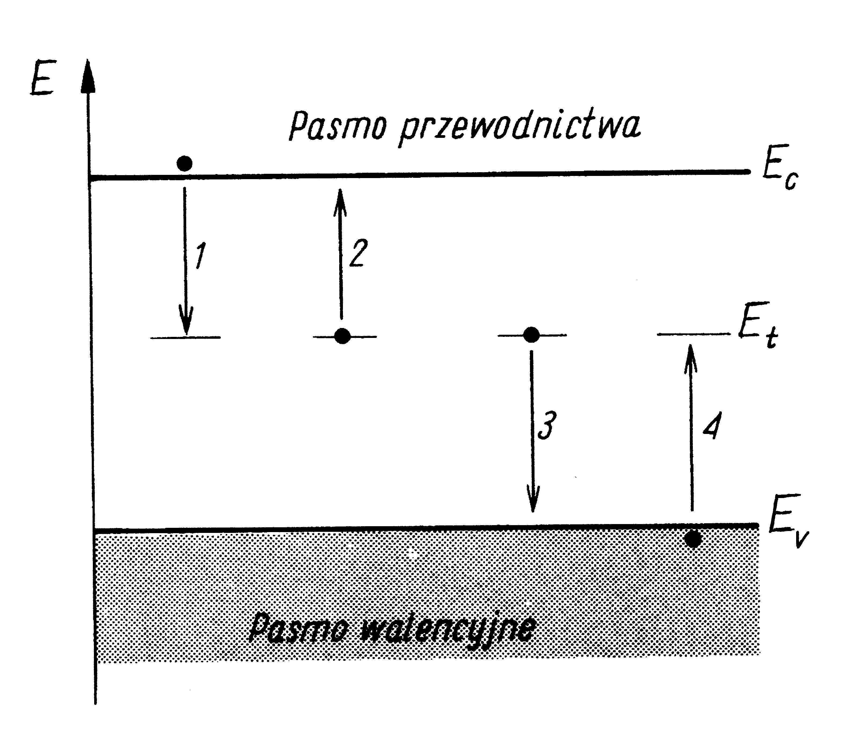  Rys.4.1. Rekombinacja pośrednia. 1 – wychwyt elektronu z pasma przewodnictwa; 2 – emisja elektronu do pasma przewodnictwa; 3 – wychwyt dziury z pasma walencyjnego; 4 – emisja dziury do pasma walencyjnego. | Oznaczmy przez $R_{1}$ szybkość wychwytu elektronu z pasma przewodnictwa; przez $R_{2}$ - szybkość emisji elektronu do pasma przewodnictwa; przez $R_{3}$ - szybkość wychwytu dziury z pasma walencyjnego (przejście elektronu z pozioma lokalnego do pasma walencyjnego); przez $R_{4}$ - prędkość emisji dziury do pasma walencyjnego (przejście elektronu z pasma walencyjnego do poziomu lokalnego).
Jeżeli przez $n$ oznaczymy koncentrację elektronów w paśmie przewodnictwa, a przez $f_{t}$ liczbę pułapek obsadzonych elektronami, to dla szybkości wychwytu elektronu c pasma przewodnictwa możemy zapisać
$R_{1}=C_{n}n(1−f_{t})$ . (4.17)
Tu $1−f_{t}$ - liczba pułapek pustych, a $C_{n}$ jest współczynnikiem proporcjonalnym do prawdopodobieństwa przejścia elektronu z pasma przewodnictwa do poziomu lokalnego.
Szybkość emisji elektronów do pasma przewodnictwa musi być proporcjonalna do liczby pułapek obsadzonych przez elektrony, a zatem
$R_{2}=C_{n}^{}f_{t}$ . (4.18)
W stanie równowagi termodynamicznej
$R_{1}=R_{2}$ . (4.19)
Skąd po uwzględnieniu (4.17) i (4.18) otrzymujemy dla stanu równowagowego
$C_{n}^{}=C_{n}\frac{n_{0}(1−f_{t0})}{f_{t0}}$ , (4.20)
gdzie $n_{0}$ - koncentracja elektronów w pasmie przewodnictwa w stanie równowagi, $f_{t0}$ - liczba pułapek obsadzonych elektronami w stanie równowagi.
Zakładając, że obsadzenie równowagowe $f_{t0}$ określa funkcja Fermiego
$f_{t0}=\frac{1}{1+e^{β(E_{t}−μ)}}$ , (4.21)
gdzie $E_{t}$ oznacza energie poziomu lokalnego (pułapkowego), znajdujemy
$\frac{(1−f_{t0})}{f_{t0}}=\text{exp}\left(\frac{E_{t}−μ}{\text{kT}}\right)$ . (4.22)
Tu $E_{F}=μ$ - poziom Fermiego półprzewodnika.
Jeżeli półprzewodnik nie jest zdegenerowany, to równowagową koncentrację elektronów określa wzór (3.5)
$n_{0}=N_{\text{ef}}^{C}⋅\text{exp}\left(−\frac{E_{C}−μ}{\text{kT}}\right)$ . (4.23)
Po podstawieniu (4.22) i (4.23) do wzoru (4.20) otrzymujemy
$C_{n}^{}=C_{n}\frac{n_{0}(1−f_{t0})}{f_{t0}}=C_{n}⋅n_{1}$ , (4.24)
gdzie
$n_{1}=N_{\text{ef}}^{C}⋅\text{exp}\left(−\frac{E_{C}−E_{t}}{\text{kT}}\right)$ (4.25)
oznacza równowagową koncentracje elektronów w pasmie przewodnictwa w przypadku, gdy potencjał chemiczny (poziom Fermiego) pokrywa się z poziomem pułapek $E_{t}$.
Wypadkowa szybkość pułapkowania elektronów w stanie nierównowagowym można zatem zapisać w postaci
$R_{n}=R_{1}−R_{2}=C_{n}\left[n⋅(1−f_{t})−n_{1}f_{t}\right]$ . (4.26)
W podobny sposób znajdujemy wypadkową szybkość pułapkowania dziur
$R_{p}=R_{3}−R_{4}=C_{p}\left[p⋅f_{t}−p_{1}(1−f_{t})\right]$ , (4.27)
gdzie
$p_{1}=N_{\text{ef}}^{V}⋅\text{exp}\left(−\frac{E_{t}−E_{V}}{\text{kT}}\right)$ (4.28)
oznacza równowagowe koncentracje dziur w pasmie walencyjnym w przypadku, gdy potencjał chemiczny (poziom Fermiego) pokrywa się z poziomem pułapek $E_{t}$.
Szybkość pułapkowania elektronów $R_{n}$ wyznacza liczbę elektronów przeniesionych z pasma przewodnictwa na poziomy pułapkowe w jednostce objętości i jednostce czasu. Natomiast szybkość pułapkowania dziur $R_{p}$ wyznacza liczbę elektronów przeniesionych z poziomu pułapkowego do pasma walencyjnego w jednostce objętości i jednostce czasu. W stanie równowagi termodynamicznej musi zachodzić
$R=R_{n}=R_{p}$ . (4.29)
W przeciwnym przypadku na poziomie pułapkowym zachodziłaby koncentracja elektronów albo dziur i stan nie byłby równowagowym.
Po podstawieniu do równości (4.29) wzorów (4.26) i (4.27) otrzymujemy dla $f_{t}$ wzór
$f_{t}=\frac{{\text{nC}}_{n}+p_{1}C_{p}}{C_{n}(n+n_{1})+C_{p}(p+p_{1})}$ . (4.30)
Biorąc pod uwagę wzór (4.30) ze wzoru (4.26) znajdujemy
$$R=R_{n}=C_{n}\left[n⋅(1−f_{t})−n_{1}f_{t}\right]=C_{n}\left[n−\frac{({\text{nC}}_{n}+p_{1}C_{p})(n+n_{1})}{C_{n}(n+n_{1})+C_{p}(p+p_{1})}\right]=$$
$=\frac{(\text{np}−n_{1}p_{1})C_{n}C_{p}}{C_{n}(n+n_{1})+C_{p}(p+p_{1})}=\frac{\text{np}−n_{i}^{2}}{(n+n_{1})τ_{p0}+(p+p_{1})τ_{n0}}$ , (4.31)
gdzie $τ_{p0}=1/{C_{p}}$, $τ_{n0}=1/{C_{n}}$ oraz $n_{1}p_{1}=n_{i}^{2}$.
Wzór (4.31) nosi nazwę wzoru Schockley’a – Reada – Halla (w skrócie SRH).
Aby znaleźć sens fizyczny czasów $τ_{p0}$ i $τ_{n0}$, które noszą nazwę czasów życia Schockley’a – Reada – Halla rozważmy półprzewodnik typu $n$. Wprowadźmy oznaczenie $p=p_{0}+Δp$, $n=n_{0}+Δn$ i załóżmy, że $n_{0}\text{>>}p_{0},n_{1},Δn,Δp$. Wtedy $\text{pn}−n_{i}^{2}=p_{0}Δn+n_{0}Δp+$ $+ΔnΔp≈n_{0}Δp$ i $(n+n_{1})τ_{p0}+(p+p_{1})τ_{n0}≈n_{0}τ_{p0}$. A zatem
$R≈\frac{Δp}{τ_{p0}}$ . (4.32)
Stąd wnioskujemy, że $τ_{p0}$ jest czasem życia wstrzykniętych dziur o koncentracji $Δp$ w półprzewodnik typu $n$. W podobny sposób można udowodnić, że $τ_{n0}$ jest czasem życia wstrzykniętych elektronów w półprzewodnik typu p.
Zapiszmy wzory (4.25) i (4.28) w postaci
$n_{1}=N_{\text{ef}}^{C}⋅\text{exp}\left(−\frac{E_{C}−E_{t}}{\text{kT}}\right)=N_{\text{ef}}^{C}⋅\text{exp}\left(−\frac{E_{C}−E_{F_{i}}}{\text{kT}}\right)⋅\text{exp}\left(\frac{E_{t}−E_{F_{i}}}{\text{kT}}\right)=n_{i}\text{exp}\left(\frac{E_{t}−E_{F_{i}}}{\text{kT}}\right)$, (4.33)
$p_{1}=N_{\text{ef}}^{V}⋅\text{exp}\left(−\frac{E_{t}−E_{V}}{\text{kT}}\right)=N_{\text{ef}}^{V}⋅\text{exp}\left(−\frac{E_{F_{i}}−E_{V}}{\text{kT}}\right)\text{exp}\left(\frac{E_{F_{i}}−E_{t}}{\text{kT}}\right)=n_{i}\text{exp}\left(\frac{E_{F_{i}}−E_{t}}{\text{kT}}\right)$, (4.34)
gdzie $n_{i}$ - koncentracja elektronów w półprzewodniku samoistnym, a $E_{F_{i}}$ - poziom Fermiego w półprzewodniku samoistnym.
Korzystając z tych wzorów i oznaczając $x=(E_{t}−E_{F_{i}})/{\text{kT}}$, zapiszemy mianownik we wzorze (4.31) na szybkość pośredniej rekombinacji $R$ w postaci
$$(n+n_{1})τ_{p0}+(p+p_{1})τ_{n0}=$$
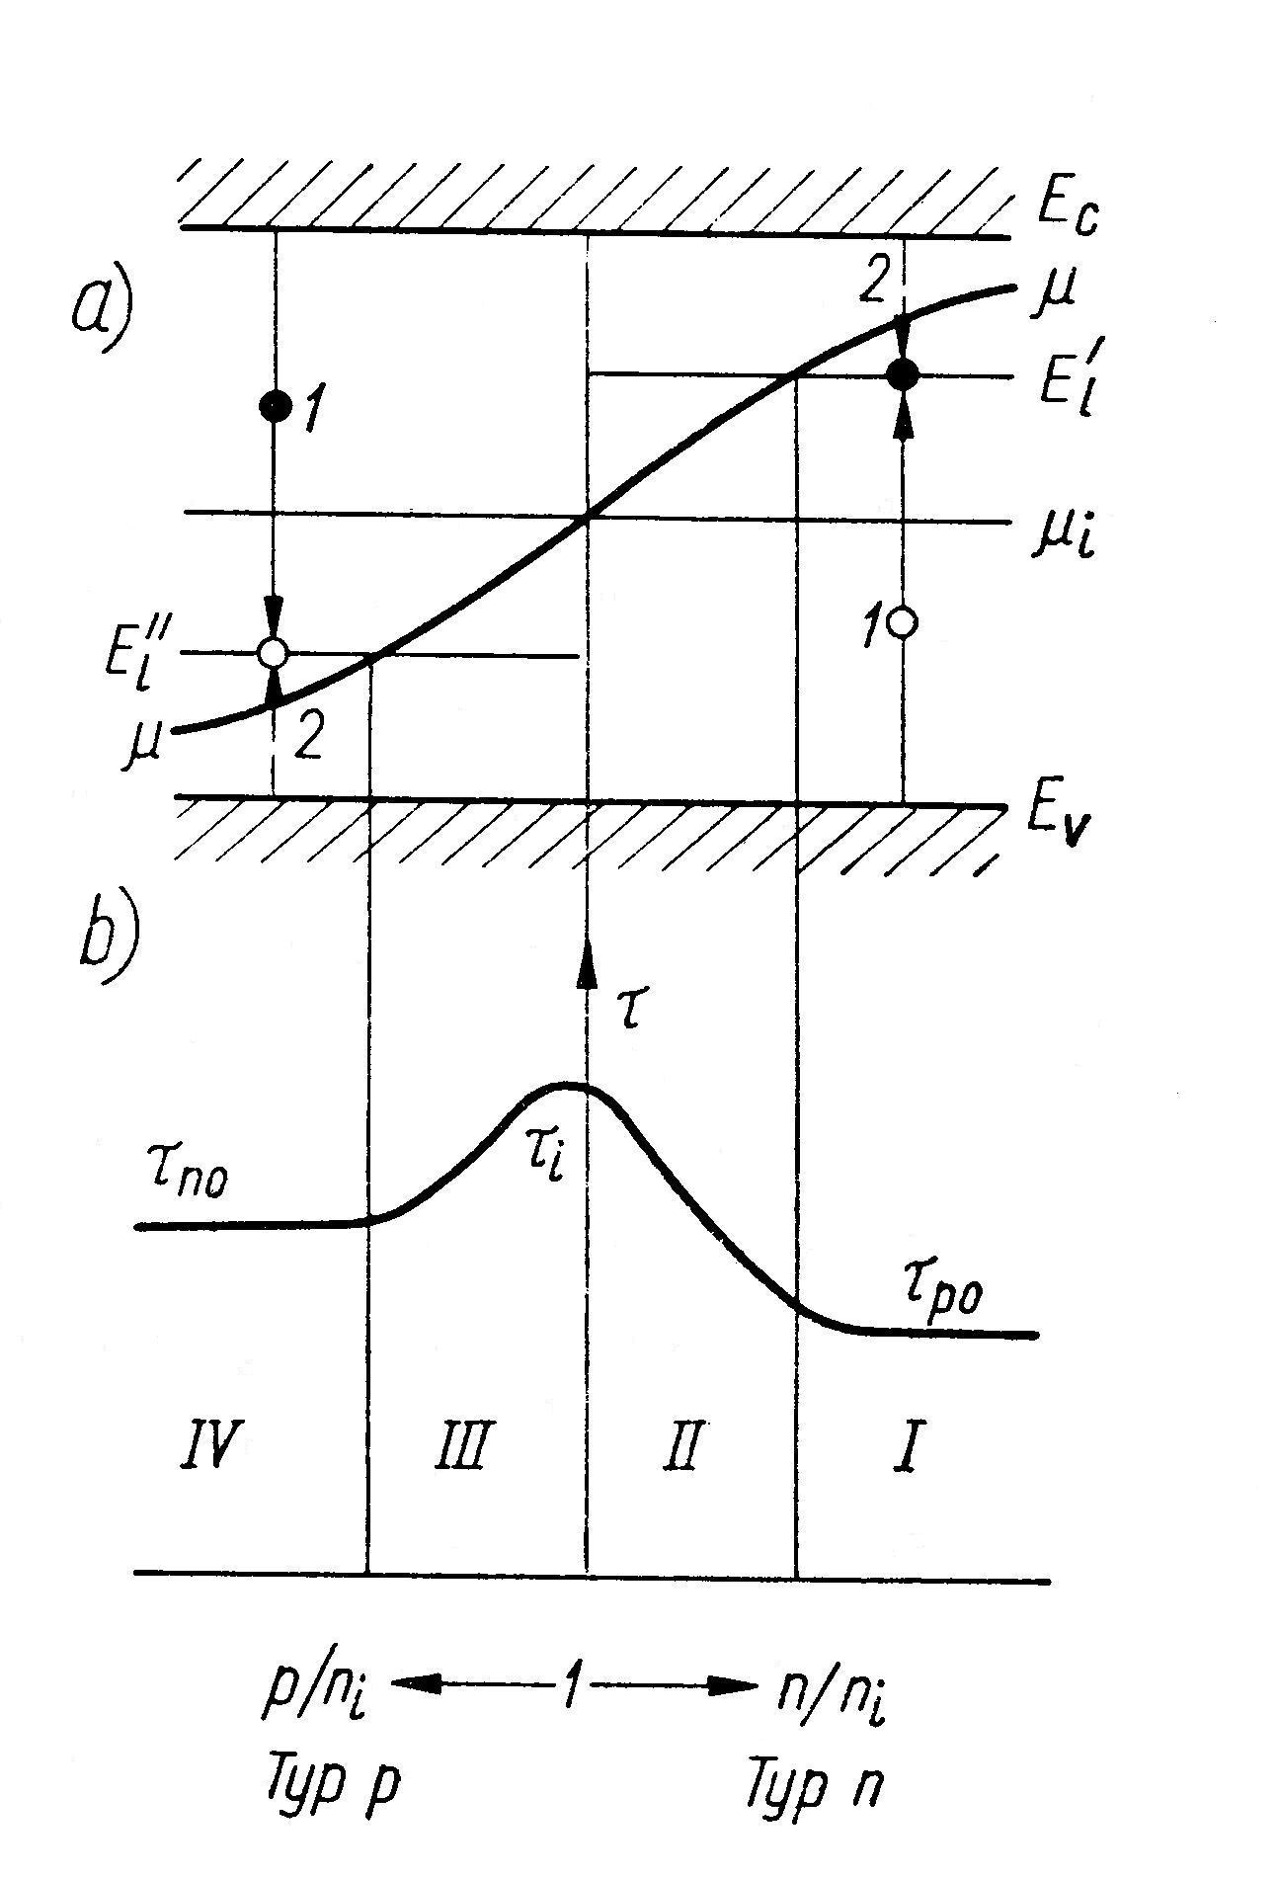  Rys.4.2. Zależność położenia poziomu Fermiego (a) i czasu życia nośników mniejszościowych (b) od koncentracji nośników większościowych | $=(n+n_{i}⋅e^{x})τ_{p0}+(p+n_{i}⋅e^{−x})τ_{n0}$ .(4.35)  Z tego wzoru wynika, że w miarę oddalania się poziomu lokalnego $E_{t}$ od $E_{F_{i}}$ w jednym, lub drugim kierunku wzrasta jeden z czynników wykładniczych w (4.35), a zatem zmniejsza się znacznie szybkość rekombinacji pośredniej (rys.4.2). Maksymalna, więc szybkość rekombinacji pośredniej następuje, gdy poziom lokalny $E_{t}$ pokrywa się z poziomem Fermiego półprzewodnika samoistnego.

Zadania do Wykładu 4
1. Wyprowadzić wzory (4.11) i (4.13).
2. Udowodnić wzór (4.15).
3. Czas życia w czystym półprzewodniku wynosi $τ_{i}=2⋅{\text{10}}^{−4}$ s. Ile musi wynosić koncentracja równowagowych nośników $n_{0}+p_{0}$ w półprzewodniku z domieszkami, żeby czas życia nośników był równy $τ=2⋅{\text{10}}^{−6}$ s?
4. Pokazać, że w przypadku, kiedy koncentracja nośników $Δn$ znacznie większa od koncentracji nośników równowagowych, $Δn\text{>>}n_{0}+p_{0}$, równanie rekombinacji nośników ma postać
$\frac{dΔn}{\text{dt}}=g−γ(Δn)^{2}$ . (4.36)
5. Pokazać, że jeżeli $Δn(0)=0$ rozwiązaniem równania (4.36) jest funkcja
$Δn(t)=\sqrt{\frac{g}{γ}}\text{tgh}\left(t⋅\sqrt{gγ}\right)$ .
6. Wyprowadzić wzór (4.27).
7. Udowodnić, że gdy do półprzewodnika typu $n$ zostanie wstrzyknięta duża liczba elektronów, to czas życia nośników nierównowagowych wynosi
$τ=τ_{p0}$ .
8. Udowodnić, że dla silnie domieszkowanego półprzewodnika typu $p$ zostanie czas życia nośników nierównowagowych wynosi
$τ=τ_{n0}$ .
9. Zakładając, że $n_{0}\text{>>}Δn$, $p_{0}\text{>>}Δp$ wyprowadzić ze wzoru SRH następujący wzór na czas życia nośników nierównowagowych
$τ=\frac{Δn}{R}≃\frac{n_{0}+n_{1}}{n_{0}+p_{0}}τ_{p0}+\frac{p_{0}+p_{1}}{n_{0}+p_{0}}τ_{n0}$ .
10. Maksymalny czas życia nośników występuje w półprzewodniku samoistnym. Przyjmując, że $τ_{n0}=τ_{p0}$ udowodnić, że ten czas jest równy
$τ_{i}=τ_{n0}\left(1+\frac{n_{1}+p_{1}}{2n_{i}}\right)$ .

